

**《物流成本管理》单元设计**

商学系

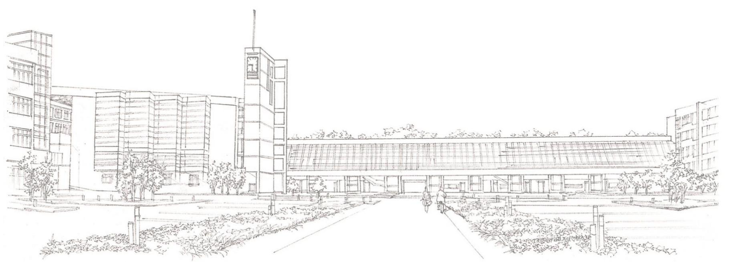

**《物流成本管理》课程单元教学设计**

|  |  |  |  |  |  |  |
| --- | --- | --- | --- | --- | --- | --- |
| **单元标题：介绍物流成本管理的相关理论** | | | | **单元教学学时** | | **2** |
| **在整体设计中的位置** | | **第4次** |
| **授课班级** | **物流管理专 业** | **上课**  **时间** | **周 月 日第 节至 周 月 日第 节** | **上课**  **地点** | | **多媒体**  **教室** |
| **教学**  **目标** | **能力目标** | | | **知识目标** | **素质目标** | |
| **1.能够掌握物流成本管理的相关学说**  **2.能利用各种学说进行物流成本分析** | | | **了解与物流成本管理相关的理论学说** | **培养学生的职业素养和团队合作精神** | |
| **能力训练任务** | **情境设置：**  **甲公司营运中涉及的相关经济背景知识和物流知识**  **课堂任务：**  **分组查询物流成本管理相关学说和理论** | | | | | |

|  |  |
| --- | --- |
| **案例和**  **教学**  **材料** | **案例:**  甲公司是一个小麦加工为主的中外合资面粉生产企业。截止2016年底，该公司资产总额6186万元，2016年实现销售收入1.23亿元，实现利润总额6562万元，内部设有会计部（兼做信息工作）、人事部、采购部、生产部、质量部、仓储部和销售部7个部门，共有员工145人，其中采购人员5人，生产人员60人，营销人员20人，其余为管理人员。该公司有一个总面积为10000平方米的仓库，用于储存小麦、面粉等存货，而运输业务和装运搬卸业务均由外部人员承包，公司支付运费和装卸搬运费。本案例以甲公司2016年12月有关成本费用资料为依据，计算2016年12月的物流成本。甲公司的成本费用科目有生产成本、制造费用、销售费用、管理费用、财务费用、营业外支出和其他业务成本，其中营业外支出2016年12月份无发生额。  **教学材料：**  教材：古全美 张述敬主编《物流成本管理》  参考资料：  商业周刊 http://www.businessweek.com /  经济学家 http://www.economist.com  金融时报 http://www.ft.com  财富 http://www.fortune.com/  哈佛商业评论 http://www.hbr.com  企业家 http://www.entrepreneur.com |

**单元教学进度**

|  |  |  |  |  |
| --- | --- | --- | --- | --- |
| **步骤** | **教学内容及能力/知识目标** | **教师活动** | **学生活动** | **时间**  **（分钟）** |
| 课前 | 复习上节课内容，简单了解有关物流成本的相关理论 | 介绍课程目标和主要内容框架 | 课前了解课程内容 | 10 |
| 案例引入，使同学们对本节课的学习内容有所了解 | 阅读案例，分析案例 |
| 介绍本堂课的学习目标和重点难点 | 根据学习目标展开学习 |
| 介绍学习任务 | 准备接受任务 |
| 任务1 | 熟悉学习的知识点；掌握重点  难点 | 教师给出任务1 | 学生细读任务1，领会任务要求 | 25 |
| 讲解重点难点 | 掌握重点难点 |
| 任务2 | 在练习中应用所学内容 | 教师给出任务2 | 学生细读任务2，领会任务要求 | 25 |
| 引导学生完成任务，并在任务完成过程中予以指导 | 按照要求完成学习任务 |
| 考核 | 对本次任务的完成情况进行考核评价 | 师生共同评价任务的完成情况 | 学生通过讨论发现需要掌握的知识点 | 15 |
| 针对学生完成任务过程中的问题，教师指导、示范、答疑、纠错 | 学生在教师的指导下，发现并解决问题 |
| 小结 | 总结本单元  知识点 | 教师带领学生重新梳理知识点 | 教师引导下巩固知识点 | 15 |
| 指出本单元学生存在的问题，并提出解决方法 | 发现并解决问题 |
| 作业 | 扩展训练：（考核项目） 教师给出类似任务，学生独立完成任务 | | | |

**知识链接：**

物流成本冰山理论

日本的西泽修教授认为现行的财务会计制度和会计核算方法都不能掌握物流费用的实际情况，人们对物流费用的了解是一片空白，甚至有很大的虚伪性，他把这种情况比作“物流冰山”，我们只看到水面上的一小部分，而沉在水面之下的黑色区域却未引起人们的开发和重视。西泽修教授用物流成本具体分析了彼得.德鲁克的“黑大陆”学说。事实证明，物流领域的方方面面对我们而言还是不清楚的，在“黑大陆”中和“冰山”的水下部分正是物流尚待开发的领域，也正是物流的潜力所在。

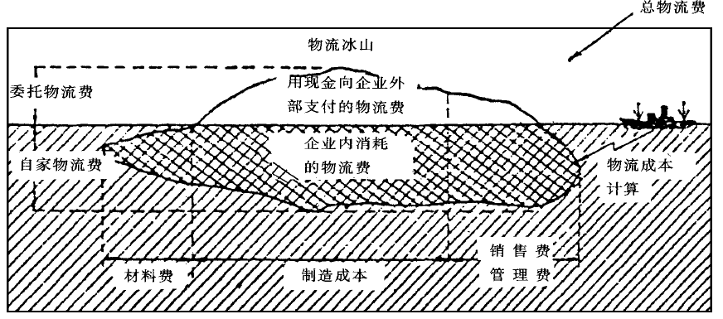

“第三利润源”说

西泽修教授于1970年所写的《流通费用》一书中继续指出利用劳动对象和劳动者提高生产效率、创造利润分别是企业的第一利润源和第二利润源，在企业第一和第二利润源可利用空间越来越小的情况下，物流成为企业增加利润的“第三利润源”。很显然“第三利润源”揭示了现代物流的本质，使物流能在战略和管理上统筹企业生产、经营的全过程，并推动物流现代化发展。

**成本中心说**

物流在整个企业战略中，只对企业营销活动的成本发生影响。物流是企业成本的重要的产生点，是“降低成本的宝库”，因而解决物流的问题，并不只要搞合理化、现代化，不只为了支持保障其他活动，重要的是通过物流管理和物流的一系列活动降低成本。所以，成本中心既是指主要成本的产生点，又是指降低成本的关注点，物流是“降低成本的宝库”等说法正是这种认识的形象表述。

**利润中心说：**

物流可以为企业提供大量直接和间接的利润，是形成企业经营利润的主要活动。对国民经济而言，物流也是国民经济中创利的主要活动。

**服务中心说：**

代表了欧美一些学者对物流的认识。这种认识认为，物流活动最大的作用，并不在于为企业节约了消耗，降低了成本或增加了利润，而是在于提高企业对用户的服务水平进而提高了企业的竞争能力。因此，他们在使用描述物流的词汇上选择了后勤一词，特别强调其服务保障的职能。通过物流的服务保障，企业以其整体能力来压缩成本，增加利润。美国著名物流学家詹姆斯·约翰赴及唐纳德·伍德等在他们所著的《现代物流工程管理》一书小指出：“物流学是一门充满活力的新的学科领域。”“为使市场经济达到使企业和客户在适当的时候，花费最小的成本费用，获得他们所需要的产品和服务这一目标，一个有效的物流系统是关键。”